CARTA DE PATROCIONIO Y ADHESIÓN
CONGRESISTAS Y OTRA AUTORIDADES DE
REPRESENTACIÓN POPULAR O DE GOBIERNO

Por medio de la siguiente carta, yo Manuel José Ossandón Irarrázabal, en el cargo de Senador de la República, extiendo responsablemente el patrocinio a la Modificación juvenil a la Ley de Medioambiente, presentada por el colegio Instituto de Humanidades Antonio Moreno Casamitjana de Coronel de la Región del Biobío para el Torneo Delibera 2016.
Apoyo su modificación de la ley 19.300, puesto que la considero un aporte de mejora y preocupación por la comuna de Coronel y nuestro país.

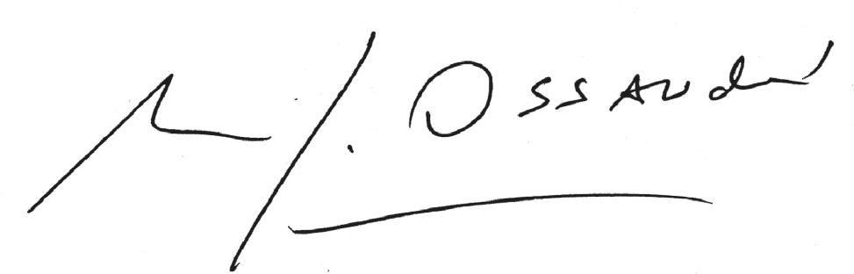
Manuel José Ossandón I.
Senador

Valparaíso, 30 de Agosto de 2016.

